宿州市立医院电子签名升级项目需求内容

1、系统概述

医院2021年已完成数字签名验证服务器、时间戳服务器、证书管理服务器、证书存储介质（物理Ukey）、受理点管理系统、电子签章系统以及CA数字证书认证体系的建设，实现了医护技人员使用USBKEY数字证书登入和认证的电子签名应用。
随着我院信息化发展以及新智慧医疗评级相关政策要求，在原有的基础上增加全院手机签名（数据本地化），患者及其家属的移动签名方式，提升患者就诊体验，提升医护人员工作效率。

2、建设内容
- 医护技移动签名升级
- 患者签名手写升级

3、建设方案
具备全院医护技人员CA电子签名体系，以手机为证书介质，为医护技人员在所有医疗记录处理系统产生的最终医疗档案提供可靠电子签名服务，实现业务系统ukey登录、扫码登录、扫码签名、自动签名、推送签名、授权签名等，提供3年证书和运维服务。
具备患者及其家属手写签名体系，以有线签名板、无线签名板、短信、微信、固定科室二维码等方式，实现患者及其家属对于知情同意书、告知书、通知书、委托书、同意书、处方笺等各类需要签名文件的手写签名，提供3年证书和运维服务。

3.1患者手写签名方案
患者签名体系由签名终端、移动签署系统、手写信息数字签名系统和CA数字证书服务组成。
（1）签名终端：移动签署客户端包括APP、H5和小程序三种形态，支持签名人身份信息（证件OCR）、签署过程证据数据（照片、指纹）、手写笔迹数据、待签署业务数据等类型数据的可靠采集，支持对文档进行多次批注和多份文书批量签署，缩短患者的签名时间。产品需配置智能手写信息数字签名板或市场主流PAD，安装移动签署APP；或者通过手机微信APP扫描二维码进入移动签署H5或移动签署小程序页面。
（2）移动签署系统：对接医院电子病历等业务系统，管理患者、科室、文书等数据，将患者信息及待签文书推送到移动签署客户端，支持患者进行身份核验和电子签名。
（3）手写信息数字签名系统：基于可靠的签署行为数据，实现患者对OFD格式文档和数据可靠的手写数字签名。
（4）CA服务：固化客户端采集的可靠签署内容和行为数据（如手写轨迹、指纹），颁发数字证书，为患者本次签署行为提供第三方认证。

3.2医护技移动签名方案
总体建设思路为搭建起一套完整的基于电子认证服务的应用安全支撑体系，提供身份认证、数字签名、数据加密等服务。
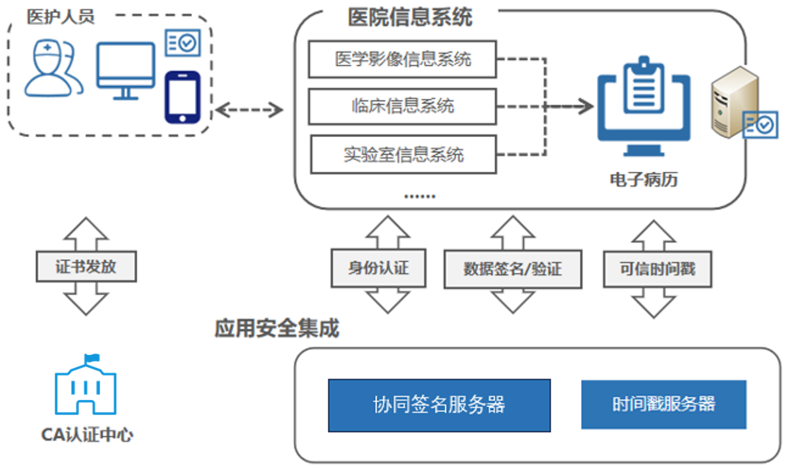
（1）建立数字证书服务体系
面向全体医护人员，建立统一的、符合卫生行业规范的数字证书服务体系，为各医疗机构信息系统解决行为人的身份凭证及凭证认证问题。
（2）建立基础应用安全支撑体系
建立基于数字证书的应用安全支撑体系，实现医护人员基于数字证书的身份认证、关键业务环节的电子签名应用，实现医疗数据的完整性保护、身份认证以及责任认定等安全需求。
（3）实现移动终端的CA应用
通过基于认证服务的电子签名技术，实现移动医疗过程中工作人员在使用移动终端操作时的强身份认证、安全传输及重要数据抗抵赖性安全需求，迅速提升移动应用的信息安全防护能力。

4、产品清单及具体参数

4.1产品清单
类别 | 序号 | 产品名称 | 数量 | 单位 | 备注
医护技电子签名 | 1 | 数字签名验证服务器 | 2 | 台 | 提供3年免费质保服务，原设备利旧或者提供符合本采购需求的设备。两台设备做双机热备。用于电子签名、商用密码改造，具备非税功能
医护技电子签名 | 2 | 时间戳服务器 | 2 | 台 | 提供3年免费质保服务，原设备利旧或者提供符合本采购需求的设备。两台设备做双机热备。用于电子签名、商用密码改造
医护技电子签名 | 3 | 证书管理服务器 | 1 | 台 | 提供3年免费质保服务，原设备利旧或者提供符合本采购需求的设备
医护技电子签名 | 4 | 证书存储介质（物理Ukey） | 2200 | 套 | 提供3年免费质保服务，原设备利旧或者提供符合本采购需求的设备
医护技电子签名 | 5 | 受理点管理系统 | 1 | 套 | 提供3年免费质保服务，原设备利旧或者提供符合本采购需求的软件系统
医护技电子签名 | 6 | 电子签章系统 | 1 | 套 | 提供3年免费质保服务，原设备利旧或者提供符合本采购需求的软件系统
医护技电子签名 | 7 | 协同签名服务器 | 2 | 台 | 提供3年免费质保服务
医护技电子签名 | 8 | 内控平台 | 1 | 套 | 提供3年免费质保服务
医护技电子签名 | 9 | 协同签名移动端密码系统 | 1 | 套 | 提供3年免费质保服务
医护技电子签名 | 10 | 时间源模块 | 2 | 套 | 提供3年免费质保服务
医护技电子签名 | 11 | 个人数字证书 | 3 | 年 | 提供3年免费质保服务
患者手写签名 | 12 | 手写信息数字签名服务器 | 1 | 台 | 提供3年免费质保服务
患者手写签名 | 13 | 电子病历移动签署系统 | 1 | 套 | 提供3年免费质保服务
患者手写签名 | 14 | 患者签名数字证书 | 3 | 年 | 提供3年免费质保服务
患者手写签名 | 15 | 手写签名板（无线） | 35 | 台 | 提供3年免费质保服务
患者手写签名 | 16 | 手写签名板（有线） | 35 | 台 | 提供3年免费质保服务

